Elektrokola pomáhají dostat lidi ven z aut

Nový hloubkový průzkum zkoumá důvody, jak a proč lidé používají elektrická jízdní kola.
Autorka SELENE YEAGEROVÁ

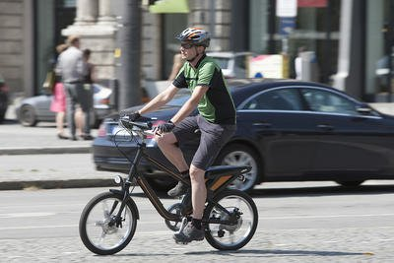
Dvacet devět procent majitelů elektrokola uvádí, že si ho koupili proto, aby jím nahradili dopravu autem.
Westend61/Getty Images
Chcete rozvířit vášně mezi cyklisty na sociálních sítích? Zveřejněte cokoliv o elektrokolech. Jen málo témat v cyklistice dokáže lidem tak „zvednout mandle“ jako kola poháněná bateriemi. Zatímco někteří je vítají, protože díky nim je jízda na kole snazší a dostupnější pro všechny, jiní se obávají, že elektrokola mají příliš blízko k motorkám na to, aby si zasloužila označení „jízdní kolo“.
Že jde o poměrně novou technologii a nemáme k dispozici dostatečné množství dat, to jen umocňuje chaos v diskuzi kolem elektrokol. Cílem nového průzkumu Národního institutu pro dopravu a obce je tyto záležitosti vyjasnit a dostatečně osvětlit, jak a proč lidé skutečně elektrokola používají. Zásadní poznatek: víc elektrokol znamená méně aut na silnicích – a víc lidí v sedle jízdního kola.
Vzhledem k tomu, že šlo o hloubkový průzkum, zúčastnilo se ho téměř 1800 majitelů elektrokol ze států Severní Ameriky (většina z USA). Průzkum zjišťoval, proč si koupili elektrokolo, za jakým účelem dopravy ho používají a jaké si stojí elektrokolo ve srovnání s klasickým jízdním kolem, pokud jde o problémy, které cyklista obvykle řeší.
Většinu těch, kdo elektrokolo zakoupili, tvoří muži – 70 %, ženy jen 29 % (zbytek není specifikován). Důvodů pro pořízení elektrokola je celá řada, patří mezi ně především snadnější jízda v kopcovitém terénu, možnost jezdit na delší vzdálenosti, možnost lépe překonat omezení způsobená zdravotním stavem a samozřejmě jen tak, pro zábavu.
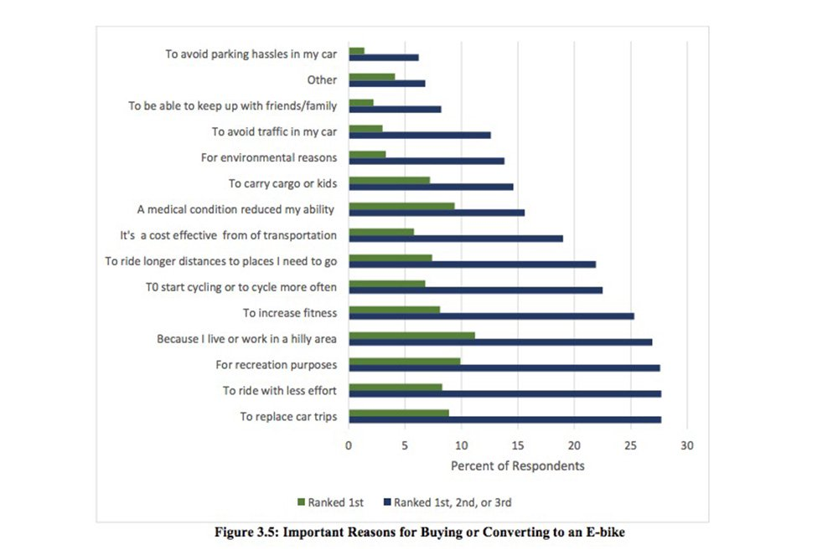
Důležité důvody, proč si lidé kupují elektrokolo
Image courtesy of NITC

Z výsledků průzkumu však velmi výrazně vystupuje do popředí fakt, kolik různých motivů zahrnuje množina, kterou můžeme nazvat „odstraňování potíží řidiče auta“. Dvacet osm procent respondentů uvedlo, že si elektrokolo koupili, aby jím nahradili dopravu autem. Další zdůraznili, že chtějí takový život, ve kterém se častěji obejdou bez auta, a na elektrokole budou vozit nákupy nebo děti, vyhnou se problémům s parkováním, budou žít ohleduplněji k životnímu prostředí, případně jejich doprava bude méně finančně náročná.
Prohlédněte si graf uvedený níže, z kterého jasně vyplývá, že lidé chtějí jízdní kolo používat stejně jako auto, ale v cestě jim stojí překážky jako vzdálenost, členitý terén nebo objemný náklad:
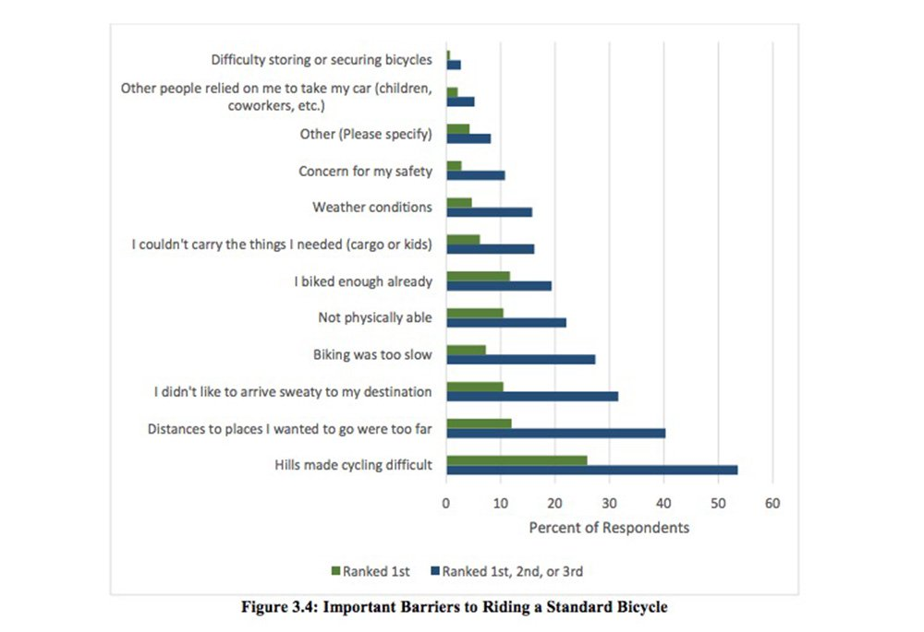
Významné překážky, které lidem brání používat klasické jízdní kolo
Image courtesy of NITC

Elektrokolo však není jen o praktickém využití, přibližně čtvrtina respondentů uvedla, že chce zlepšit svou fyzickou kondici, a další si pořídili elektrokolo pro rekreační účely nebo proto, že jízda na běžném kole je pro ně ze zdravotních důvodů obtížná, a najdou se i ti, kdo chtějí držet krok s rodinou a přáteli.
A ať už jsou jejich důvody jakékoliv, faktem je, že majitelé elektrokol jezdí hodně. Víc než 91 % jezdí na elektrokole v každém týdnu, nebo dokonce denně. Přitom pouze 55 % respondentů jezdilo pravidelně na klasickém kole. Aby bylo jasné – převážná většina (93,4 %) už před zakoupením elektrokola na nějakém kole jezdila, takže lze obecně říct, že jízda na kole pravděpodobně patří mezi jejich zájmy.
Elektrokola jim však umožnila jezdit pravidelněji, a také častěji nechat auto doma. Jak totiž uvádějí, 76 % cest, které v současnosti vykonají na elektrokole, by jinak připadlo na dopravu autem.
Zvlášť zajímavé je, že z 6,6 % současných majitelů elektrokol, kteří uvedli, že na klasickém jízdním kole v dospělosti nejezdili, celých 93,5 % jezdí na elektrokole každý týden nebo denně.
V USA jsou elektrokola menším, ale rozvíjejícím se trhem – podle dostupných údajů se v roce 2016 prodalo 200 – 250 tisíc kusů. V celosvětovém měřítku jde o boom, kdy podle odhadů bude do roku 2035 prodaných 100 milionů elektrokol. To přinejmenším znamená víc zadnic na jízdních kolech a méně za volantem.
https://www.bicycling.com/culture/ebike-study-car-trips
Národní institut pro dopravu a obce je jedním z pěti univerzitních dopravních center Ministerstva dopravy USA, se sídlem na Portland State University.

